Presse Kit : Savepoint Charity-Stream

Infos zum Savepoint Charity-Stream 2024
Event: Online-Veranstaltung, ëffentlechen Twitch Live-Stream
Startzäit: 16. August um 18:00
Endzäit: 18. August um 18:00
Link fir de Stream: https://www.twitch.tv/videogameslu
Eis Social Media Links: https://linktr.ee/videogames.lu
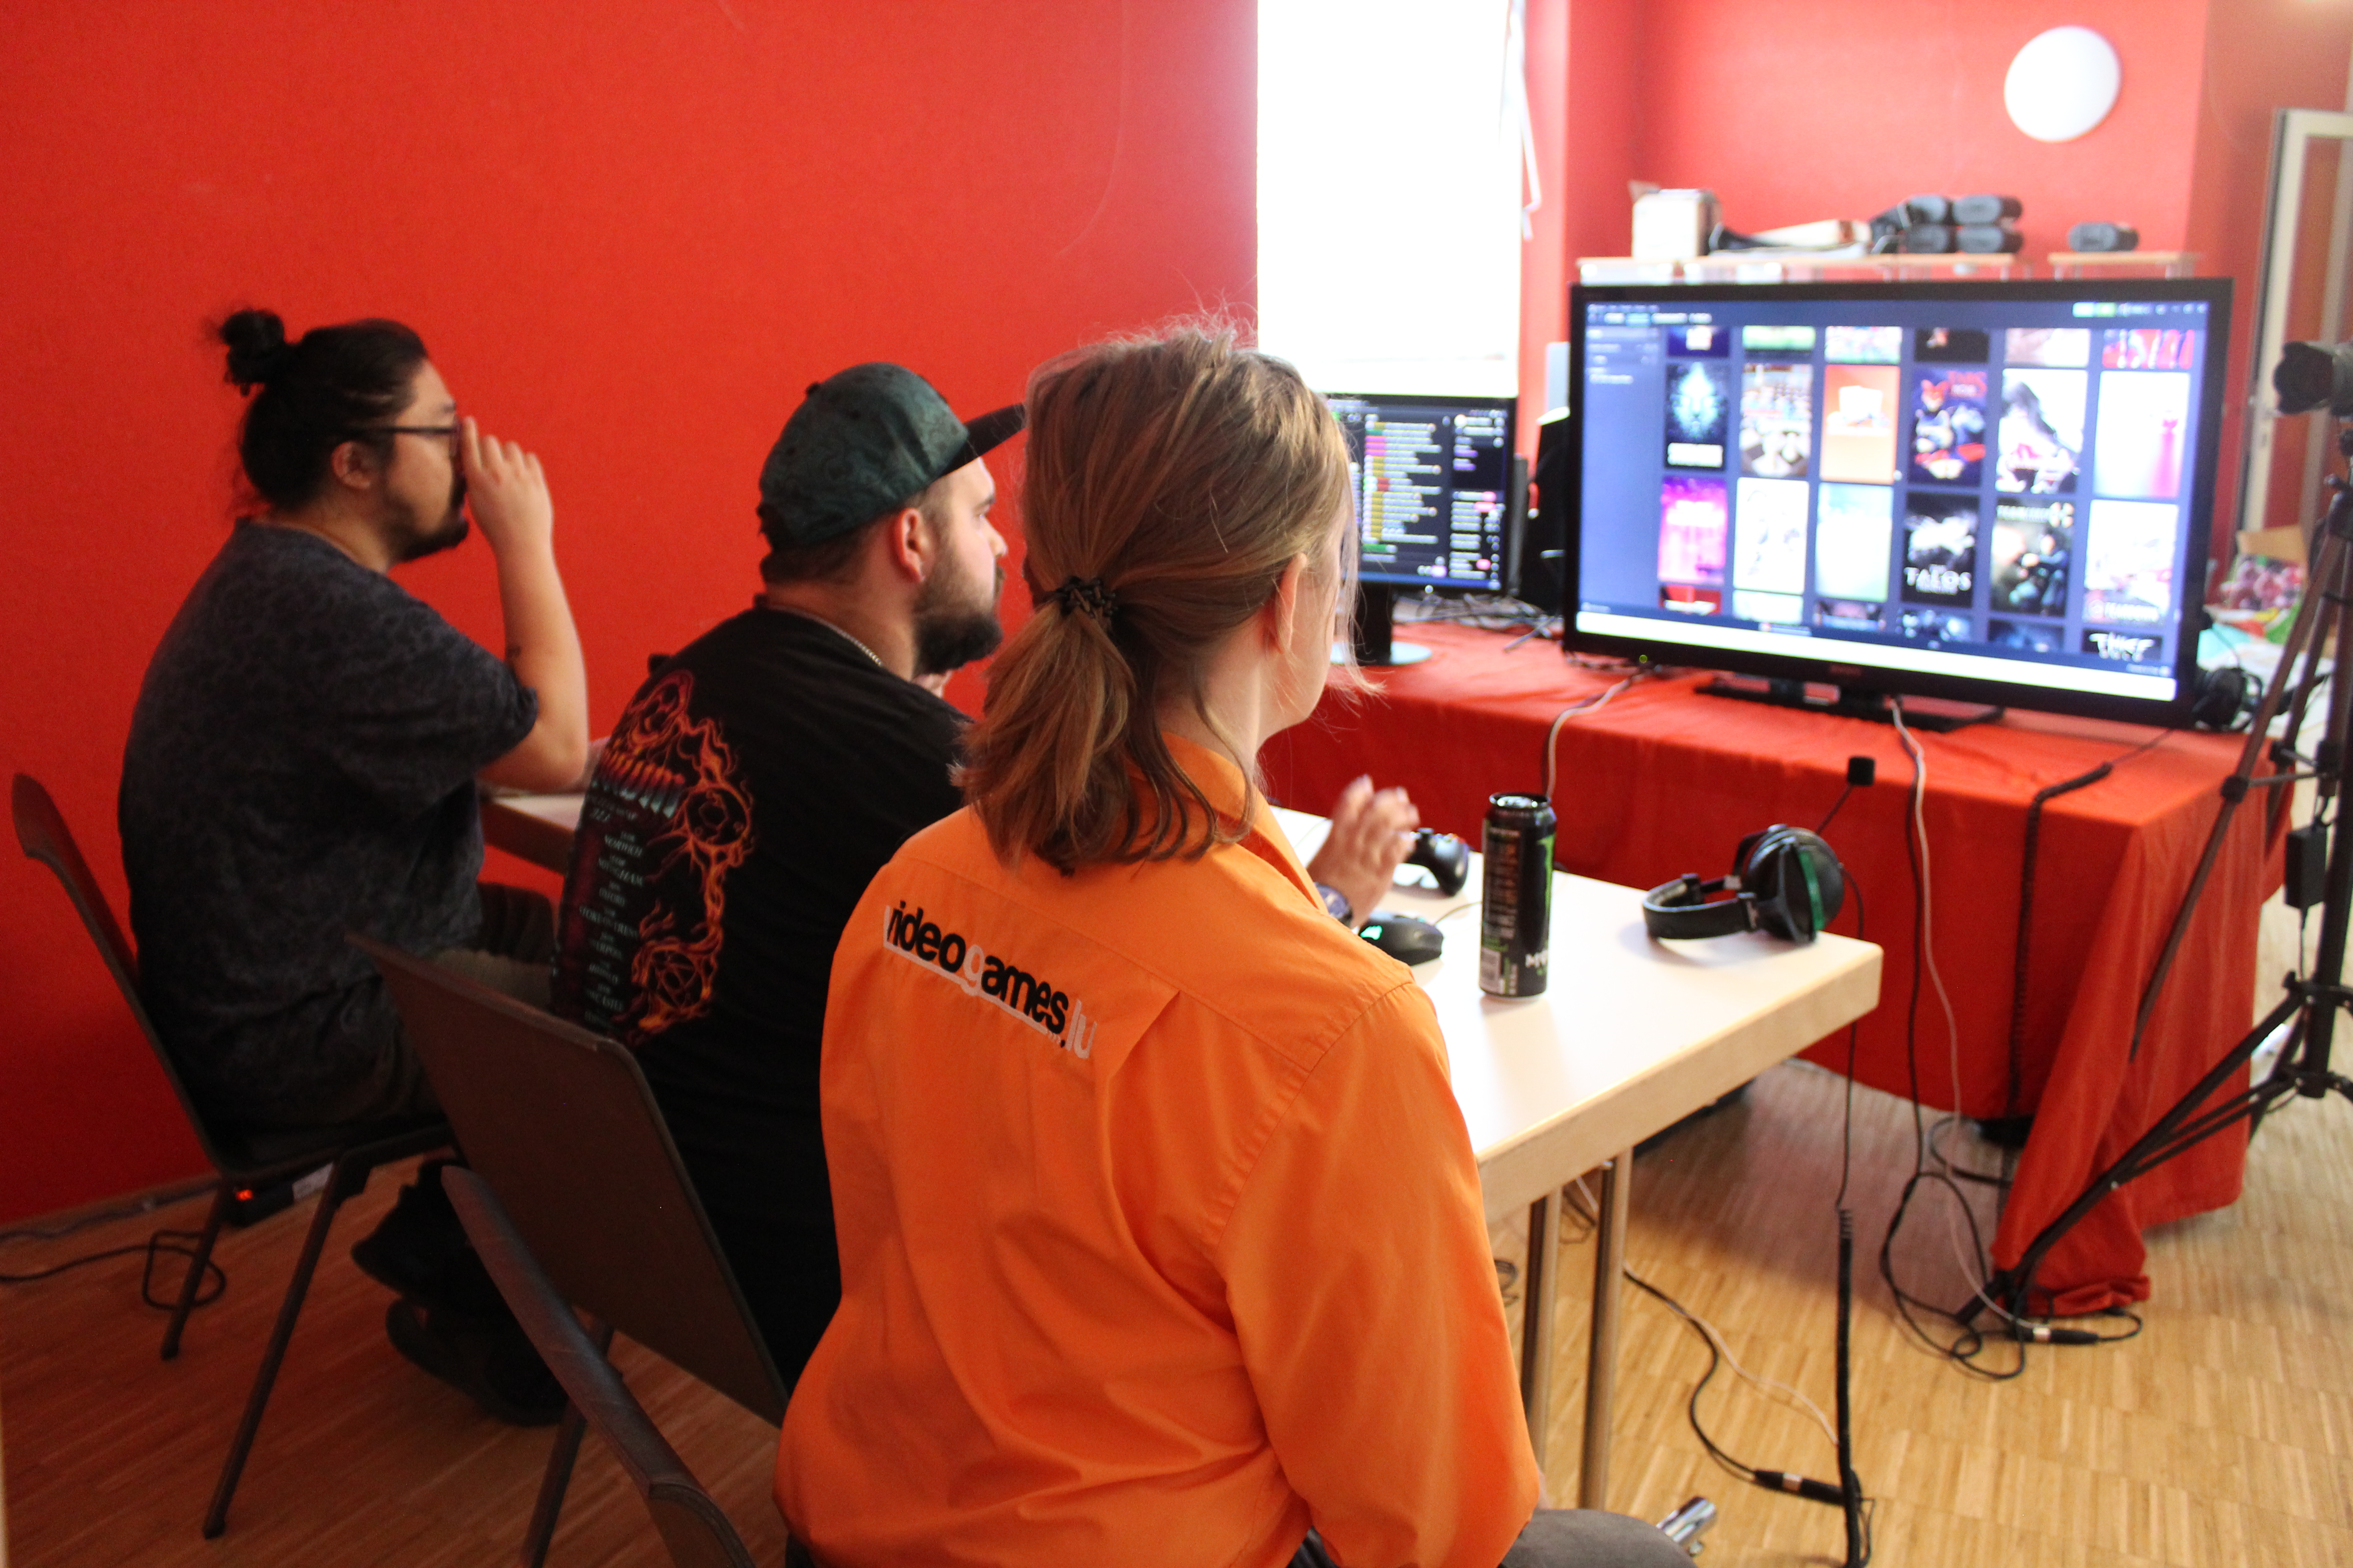

De Savepoint Charity-Stream
videogames.lu a.s.b.l organiséiert zënter 2019 all Joer e Videospill-Live Stream, bei deem iwwer 3 Deeg Sue fir e gudden Zweck gesammelt ginn. Op der Streaming-Plattform Twitch ka jiddereen nokucken, wéi d‘Memberen a Partnerveräiner viru lafender Kamera divers Videospiller spillen a mat den Zuschauer schwätzen.
Am Live-Stream gi virun allem lëschteg Multiplayer-Games gespillt, wéi zum Beispill „Mario Party“, „Goat Simulator“ oder „Mario Kart”. Awer och d’Frënn vun de Fighting Games kommen op hir Käschten. Ausserdeem ginn och Party-Spiller gespillt, bei deenen d‘Zuschauer souguer matmache kënnen, wéi zum Beispill „Gartic Phone“ oder „Jackbox Party“. Dat flott u Videospiller ass nämlech, dass se Leit zesummebréngen, an dass een zesummen Erfarunge maache kann.
All Joer sicht videogames.lu eng aner Organisatioun eraus, déi se gäre mat de Spenden ënnerstëtze wëllen. An der Vergaangenheet goufe schonn en Déierenasyl, Digital Inclusion, Médecins du Monde an d’Aide aux Enfants Handicapés et Défavorisés de Luxembourg ënnerstëtzt.
Dëst Joer ginn d’Spenden u Sauvons Bambi Luxembourg a.s.b.l

Sauvons Bambi Luxembourg a.s.b.l.
Zënter 2021 gëtt et hei a Lëtzebuerg d’a.s.b.l Sauvons Bambi Luxembourg. D’Benevolle vun der Associatioun kommen op Demande vun de Bauere mat hiren Drone fir iwwert d'Feld ze fléien a fir no Déieren ze sichen, wéi zum Beispill Réi-Kitz, éier d’Felder geméit ginn. Well een d’Déiere kaum gesäit, ginn d‘Drone mat Wäermebildkameraen agesat.
D’Déiere ginn da mat den Dronen oder vun de Benevolle verschäicht. Jonk Réi, déi nach net laafe kënnen, ginn agefaangen an nom Méien nees fräigelooss, fir dass hir Mamm se nees fannen. Doduerch ginn d’Déiere virum Doud oder Verstümmelung gerett an dat geméitent Gras gëtt viru Contaminatioun geschützt.
Net nëmme Réi-Kitz, mee och Villercher, Huesen an aner Déiere kënne sech an de Wisen a Felder verstoppen. D’Associatioun gëtt dofir och mol geruff fir no entlaafenen Déieren ze sichen.
Mat de Spenden, déi videogames.lu wärend dem „Savepoint“ Charity-Stream sammelt, wäert Sauvons Bambi Luxembourg Material fir hir Interventioune kafe kënnen. Ëmmerhin kascht eng Dron mat enger Wäermebildkamera nämlech gären ëm déi 7000€.

Den Organisator: videogames.lu
videogames.lu organiséiert haaptsächlech säit 2013 hir sougenannt „GamingCafé“ Events. Hei ass jidderee wëllkomm fir an engem soziale Kader zesumme Videospiller a Boardgames ze spillen, a bei engem gudde Maufel zesummen ze schwätzen. Nämlech ass d’Zil vun den Events, Leit vun hirem Ecran doheem fort ze kréien an ënner d’Leit ze bréngen. Soumat wëll een de Stigma vum Gamer briechen, deen asozial eleng doheem sëtze géif.

